報道機関各位
2019年9月30日
株式会社ビジネスステーション21
代表取締役 渡辺孝雄
（公印略）

人と地球にやさしい家で暮らそう
いま、人気の木の家！ 建てる前に気をつけるポイントは？

「木の家で暮らしたい」という方が増えています。木のぬくもり、質感、木目の美しさなどの心地よさに惹かれる方が多いということはもちろんですが、別の側面もあります。戦後の人口増加で不足する住まいを供給する時代はすでに終わりをつげ、現代はスクラップ＆ビルドから、長く住み続けられるサスティナブル住宅への期待感が高まっています。地球温暖化やプラスチックゴミの問題などはひとりひとりのこれからの選択にかかっているといえます。
そんななか、人と地球にやさしい木の家が注目されています。
木の家のメリットは設計の自由度が高いこと（増改築もしやすい）から、住み継いでいくことができます。また快適なことも大きな魅力で、あたたかみがある、衝撃に強い、強度が強い、調湿効果が高い、香りがいいなども大きなメリットです。心身によい影響をもたらしてくれる住まいは、末長く愛されることでしょう。
木の家づくりには、太陽の熱や風力など自然のクリーンエネルギーを生かす設計や、壁や床、断熱材、建具、塗料、家具などの素材についても吟味しなければなりません。せっかく木の家をつくるなら、健康で長寿命の住まいを作り、長く愛される家づくりをしたいものです。

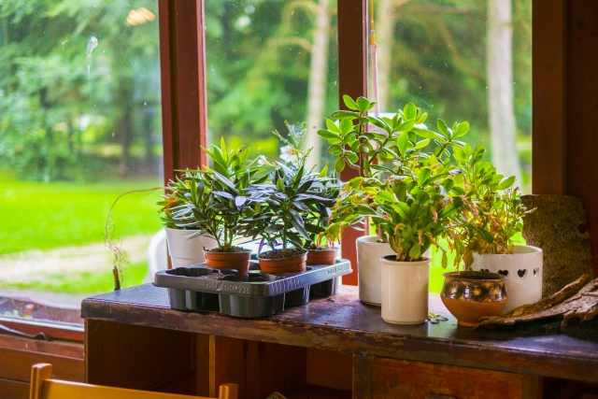

すまいポート21では、中立・公平な第三者の立場で、住まい購入希望者の個別相談を受け付けています（無料）。木の家をつくるには、さまざまな木の特性を知りつくした経験のある建築会社で建てることをおすすめします。気密・断熱性の高い家をつくることは、省エネの暮らしにつながり、限られた資源を有効に活用することにもなります。また、長く住み続けるためには、新築時の予算だけでなく、メンテナンスの方法等も知っておいてほしいと思います。
ぜひ、家づくりを検討している人は来店を。随時、家づくりに関するセミナーも行っていますので、各店舗にお問い合わせください。（セミナー開催日については各店舗のHPをご参照ください。店舗によって実施内容が異なります）

■すまいポート21宇都宮（総本部）
所在地：〒320-0058 栃木県宇都宮市上戸祭2-1-30
営業時間：10:00～PM7:00 (水曜日定休)
連絡先：TEL：028-616-1511 FAX：028-623-5545
【公式サイト】https://www.sumai21.net/
■取材依頼・問い合わせ先
会社名：株式会社ビジネスステーション21（すまいポート21の運営会社です）
住所：栃木県宇都宮市鶴田町351-7 ラポール館1F
担当者：大谷 連絡先：TEL：028-647-3305 E-mail:ohtani@rapport.ne.jp

